**Bài 4: NÔNG NGHIỆP**

(2 tiết)

**I. MỤC TIÊU**

Sau bài học này, giúp học sinh:

**1. Kiến thức**

- Phân tích được một trong các nhân tố chính ảnh hưởng tới sự phát triển và phân bố nông nghiệp.

- Trình bày được sự phát triển và phân bố nông nghiệp.

- Trình bày được ý nghĩa của việc phát triển nông nghiệp xanh.

**2. Năng lực**

**\* Năng lực chung:**

- Tự chủ và tự học: tự đọc sách và học liệu tham khảo, chủ động trong làm việc nhóm.

- Giao tiếp và hợp tác: thông qua thông qua các hoạt động nhóm và phương pháp dạy học thảo luận, …

**\* Năng lực đặc thù:**

- Nhận thức khoa học địa lí: Phân tích những nhân tố và tình hình phát triển của ngành nông nghiệp.Mô tả được đặc điểm phân bố của các ngành nông nghiệp. Mô tả được một địa phương với các dấu hiệu đặc trưng về tự nhiên, dân cư và kinh tế, từ đó hình thành ý niệm về sản phẩm nông nghiệp đặc trưng của một địa phương, phân biệt được vùng nông nghiệp này với vùng khác.

- Giải thích các hiện tượng và quá trình địa lí: Mô tả được sự phân hoá không gian của các ngành nông nghiệp; giải thích được một số nhân tố tác động tới sự phân hóa đó qua một ví dụ cụ thể. Phân tích tác động của điều kiện tự nhiên và tài nguyên thiên nhiên tới sự phân bố nông nghiệp.

- Sử dụng các công cụ của địa lý học: bản đồ, biểu đồ, sơ đồ,...về phân bố các ngành nông nghiệp.

- Khai thác Internet phục vụ môn học: lấy thông tin về sự phát triển nông nghiệp trên các web

- Cập nhật thông tin, liên hệ thực tế: tìm kiếm các thông tin từ các nguồn tin cậy để cập nhật sự phát triển nông nghiệp của địa phương.

**3. Phẩm chất**

- Trách nhiệm: có ý thức trách nhiệm, tích cực lên án hoạt động sản xuất nông nghiệp không an toàn.

**II. THIẾT BỊ DẠY HỌC VÀ HỌC LIỆU**

1. **Giáo viên**

- Bảng nhóm, bút lông.

- Phiếu học tập.

- Hình ảnh/ video về ngành nông nghiệp, lâm nghiệp và thủy sản

- Các link thông tin tham khảo

1. **Học sinh**

- Sách giáo khoa, vở ghi.

- Giấy note làm bài tập trên lớp.

- Giấy A3,4; bút lông màu….

**III. TIẾN TRÌNH DẠY HỌC**

**1. Xác định vấn đề/Nhiệm vụ học tập/Mở đầu (10 phút)**

*a) Mục tiêu:* Tạo hứng thú và tạo tình huống có vấn đề cho HS giải quyết.

*b) Nội dung:* HS làm việc cá nhân, xem video về nông nghiệp Việt Nam và trả lời câu hỏi

*c) Sản phẩm:* Câu trả lời của HS.

Nhân tố nào làm thay đổi năng suất lúa của Việt Nam sau những năm 1970: giống lúa, thủy lợi, mùa vụ….

**- Chuyển giao nhiệm vụ:**

**+** GV cho HS xem video qua link <https://www.youtube.com/watch?v=NuHyEgFKDak> và trả lời các câu hỏi: *Nhân tố nào làm thay đổi năng suất lúa của Việt Nam sau những năm 1970?*

**- Thực hiện nhiệm vụ:**

+ HS Trả lời câu hỏi theo tiến trình của giáo viên.

**- Báo cáo, thảo luận:**

+ Các học sinh đưa ra các câu hỏi để thảo luận

**- Kết luận, nhận định:**

+ GV khéo léo dẫn dắt học sinh vào nội dung bài mới: Vậy nông nghiệp chịu ảnh hưởng của các nhân tố nào? Và hiện nay, thực trạng nền nông nghiệp nước ta có thay đổi như thế nào so với thập niên 70, mời các em vào bài học.

**2. Hình thành kiến thức mới (110 phút)**

**Hoạt động 1: TÌM HIỂU VỀ NÔNG NGHIỆP**

**1. CÁC NHÂN TỐ CHÍNH ẢNH HƯỞNG   
ĐẾN SỰ PHÁT TRIỂN VÀ PHÂN BỐ NÔNG NGHIỆP**

*a) Mục tiêu:* Phân tích một trong các nhân tố chính ảnh hưởng tới sự phát triển và phân bố nông nghiệp ở nước ta.

*b) Nội dung:*HS làm việc nhóm để tìm hiểu các nhân tố chính ảnh hưởng tới sự phát triển và phân bố nông nghiệp ở nước ta.

*c) Sản phẩm:* sơ đồ của HS về các nhân tố chính ảnh hưởng tới sự phát triển và phân bố nông nghiệp ở nước ta và phân tích và lấy ví dụ minh họa theo nhóm.

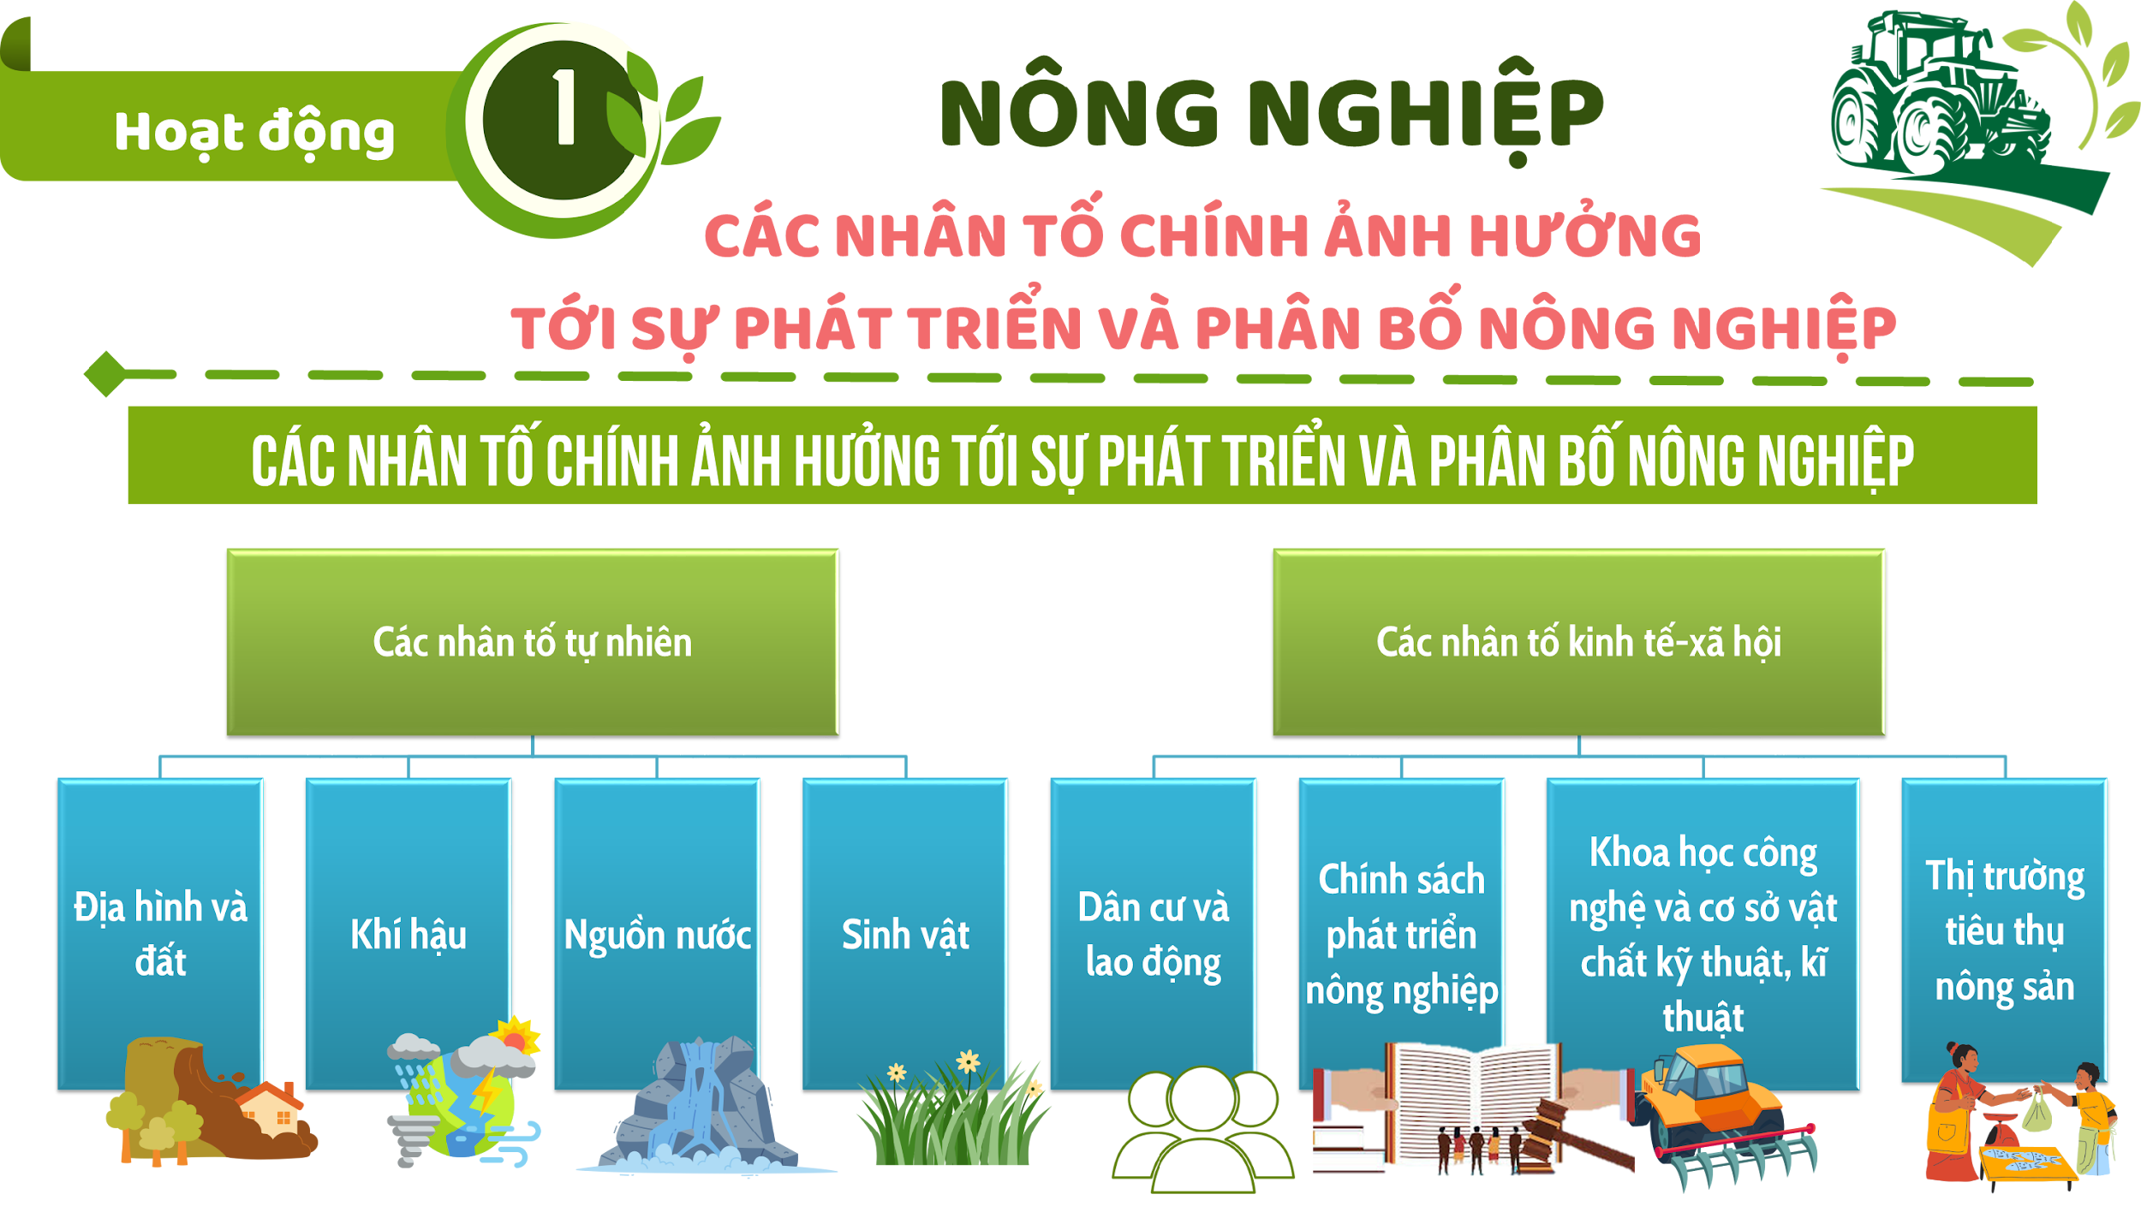

*d) Tổ chức thực hiện*

**- Chuyển giao nhiệm vụ:**

**+ Nhiệm vụ 1:** hoạt động nhóm: Giáo viên chia lớp thành 8 nhóm, cho học sinh đọc sách giáo khoa vẽ sơ đồ các nhân tố chính ảnh hưởng tới sự phát triển và phân bố nông nghiệp ở nước ta trên khổ giấy A3.

**+ Nhiệm vụ 2:** hoạt động nhóm: phân tích và lấy ví dụ minh họa theo phân công như sau

*Nhóm 1: Địa hình và đất*

*Nhóm 2: Khí hậu*

*Nhóm 3: Nguồn nước*

*Nhóm 4: Sinh vật*

*Nhóm 5: Dân cư và lao động*

*Nhóm 6: Chính sách phát triển nông nghiệp*

*Nhóm 7: Khoa học công nghệ và cơ sở vật chất kỹ thuật*

*Nhóm 8: Thị trường tiêu thụ nông sản*

**- Thực hiện nhiệm vụ:**

**+ Nhiệm vụ 1:** Học sinh làm việc nhóm, đọc sách giáo khoa, vẽ sơ đồ trong thời gian 5 phút.

**+ Nhiệm vụ 2:** Các nhóm học sinh làm việc trong thời gian 3 phút, phân tích và lấy được ví dụ minh họa trên thực tế của từng nhóm nhân tố

**- Báo cáo, thảo luận:**

**+ Nhiệm vụ 1:**

Giáo viên gọi HS trưng bày sản phẩm và trình bày trên bảng, GV tổng hợp lại các nhân tố chính ảnh hưởng là: các nhân tố tự nhiên và các nhân tố kinh tế-xã hội. Trong nhóm nhân tố tự nhiên lại chia ra: địa hình và đất, khí hậu, nguồn nước, sinh vật; Nhóm nhân tố kinh tế-xã hội gồm: dân cư và nguồn lao động, chính sách phát triển nông nghiệp và vốn sản xuất, thị trường tiêu thụ, cơ sở vật chất kỹ thuật và công nghệ.

**+ Nhiệm vụ 2:** Giáo viên gọi học sinh bất kỳ trong nhóm lên trình bày, các học sinh trong nhóm đó hoặc các nhóm có cùng nội dung bổ sung cho hoàn chỉnh.

+ Các học sinh thuộc nhóm khác thảo luận, đặt câu hỏi để làm rõ vấn đề.

+ Giáo viên dẫn dắt, mở rộng và làm rõ các vấn đề sau:

* Khí hậu nhiệt đới gió mùa với độ ẩm không khí cao dễ gây sâu bệnh, tình trạng biến đổi khí hậu và các hiện tượng thiên tai tác động đến năng suất và sản lượng nông sản. Ví dụ minh họa về mưa đá gây thiệt hại lớn ở Sơn La vào chiều 24-4-2024 <https://tuoitre.vn/mua-da-chua-tung-co-phu-trang-nui-doi-o-son-la-hoa-binh-20240424180749807.htm>
* Cùng thời điểm đó thì ở miền Nam: Tây Nguyên, Đồng bằng sông Cửu Long, Duyên hải Nam Trung Bộ đang gồng mình với hạn hán: <https://vnexpress.net/tay-nguyen-gong-minh-chong-han-4730392.html>
* Do đó, với nền văn hóa lúa nước, Việt Nam có nhiều lễ hội cầu mùa, trong đó có lễ hội văn hoá Vật cầu nước Làng Vân được công nhận là Di sản văn hóa phi vật thể quốc gia năm 2022. Lễ hội này là nét tín ngưỡng thờ Thần Mặt Trời dân gian mang đặc trưng văn hóa lúa nước, với ý nghĩa là hội mừng chiến thắng. Đồng thời cũng thể hiện mong muốn của cư dân trồng lúa nước cầu cho mưa thuận, gió hòa, mùa màng tươi tốt.

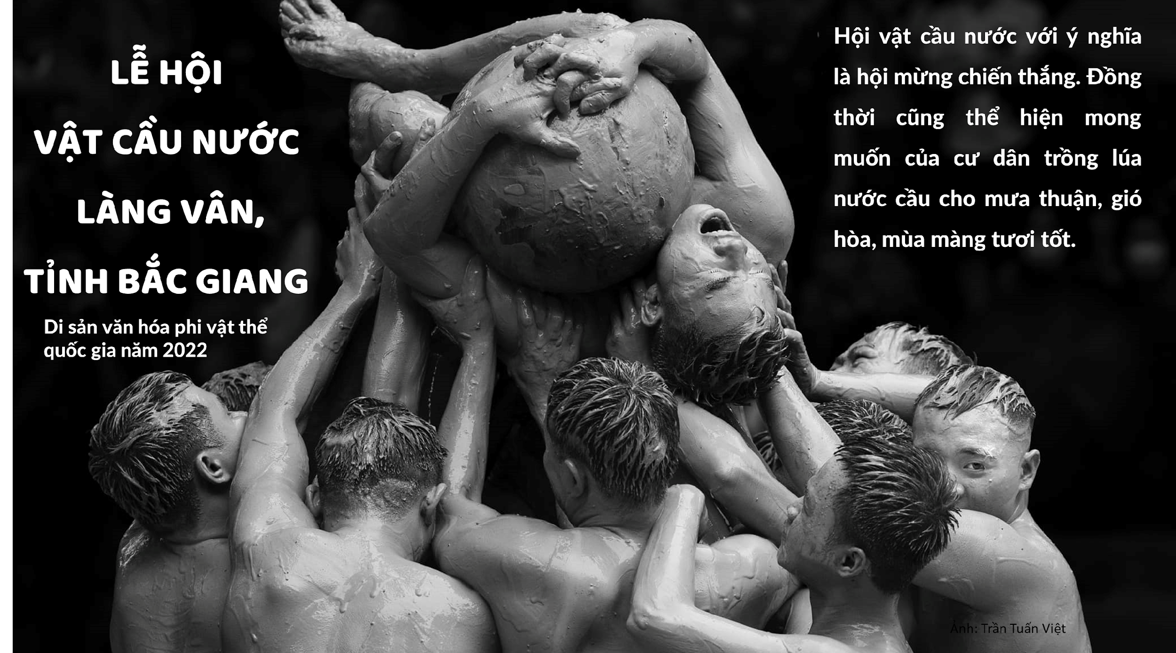

**- Kết luận, nhận định:**

+ GV chuẩn kiến thức

+ HS ghi bài

+ GV giao nhiệm vụ cho HS về nhà tìm hiểu nội dung tiếp theo: tình hình phát triển và phân bố nông nghiệp và vấn đề phát triển nông nghiệp xanh, tìm kiếm các hình ảnh liên quan đến thực trạng phát triển nông nghiệp Việt Nam. Nhận xét các bảng số liệu có trong SGK.

**Hoạt động 2: TÌM HIỂU VỀ** **TÌNH HÌNH PHÁT TRIỂN VÀ PHÂN BỐ NÔNG NGHIỆP**

*a) Mục tiêu:* HS trình bày được tình hình phát triển và phân bố nông nghiệp, khai thác được bản đồ Hình 4.1. Bản đồ nông nghiệp, lâm nghiệp, thuỷ sản Việt Nam, năm 2021 và các bảng số liệu liên quan.

*b) Nội dung:* Học sinh làm việc cả lớp, nhóm khai thác bản đồ, bảng số liệu theo PHT cho sẵn.

*c) Sản phẩm:*

* ***Nhiệm vụ 1***

|  |
| --- |
| * Nước ta phát triển nông nghiệp theo hướng hàng hóa, liên kết theo chuỗi giá trị, đẩy mạnh ứng dụng khoa học công nghệ. * Năm 2021: tốc độ tăng trưởng đạt 3,18 %, đóng góp 70% tổng giá trị toàn ngành N-L-TS * Xu hướng chuyển dịch: giảm trồng trọt, tăng chăn nuôi và dịch vụ nông nghiệp. * 3 trục sản phẩm chính: cấp quốc gia, cấp tỉnh, cấp địa phương * Xu hướng: phát triển các mô hình sản xuất nông nghiệp xanh, nông nghiệp hữu cơ, nông nghiệp công nghệ cao. |

* ***Nhiệm vụ 2***

- Câu trả lời của HS.

- Sản phẩm gợi ý: phiếu phản hồi phần phụ lục

*d) Tổ chức thực hiện:*

**- Chuyển giao nhiệm vụ:**

+ Nhiệm vụ 1: Hoạt động cả lớp, GV yêu cầu Hs đọc SGK và xung phòng hoàn thành thông tin còn thiếu để khái quát sự phát triển của ngành nông nghiệp

|  |
| --- |
| * Nước ta phát triển nông nghiệp theo . . . . . . . . . . . . . . . , liên kết theo . . . . . . . . . . . . . . . , đẩy mạnh ứng dụng . . . . . . . . . . . . . . . * Năm 2021: tốc độ tăng trưởng đạt . . . . . . . . . . . . . . . , đóng góp. . . . . . . . . . . . . . . tổng giá trị toàn ngành N-L-TS * Xu hướng chuyển dịch: giảm . . . . . . . . . . . . . . . , tăng . . . . . . . . . . . . . . . * 3 trục sản phẩm chính: . . . . . . . . . . . . . . .   Xu hướng: phát triển các mô hình sản xuất . . . . . . . . . . . . . . . |

+ Nhiệm vụ 2: Giáo viên chia lớp thành 4/ 8 nhóm tùy số lượng học sinh và giao nhiệm vụ cho HS làm việc theo PHT số 1, phân công cụ thể như sau:

* *Nhóm 1: Ngành trồng cây lương thực*
* *Nhóm 2: Ngành trồng cây công nghiệp*
* *Nhóm 3: Ngành trồng cây ăn quả và cây rau đậu*
* *Nhóm 4: Ngành chăn nuôi*

**Thực hiện nhiệm vụ:**

+ Nhiệm vụ 1: HS xung phong điền thông tin

+ Nhiệm vụ 2: Học sinh thảo luận, hoàn thành PHT giáo viên đưa ra trong thời gian 3 phút.

**- Báo cáo, thảo luận:**

+ Trước mỗi nhóm 1 trình bày, GV phân biệt các nhóm cây trồng, vật nuôi chính ở Việt Nam để giúp học sinh hệ thống và phân biệt được các sản phẩm chính

|  |  |
| --- | --- |
|  |  |

+ GV gọi HS bất kỳ trong nhóm trình bày, các nhóm khác bổ sung, phản biện, đặt câu hỏi. Sau mỗi nhóm trình bày, GV gọi HS lên chỉ trên bản đồ phân bố của các sản phẩm nông nghiệp chính. GV hướng dẫn HS quan sát bảng chú giải cụ thể với từng sản phẩm 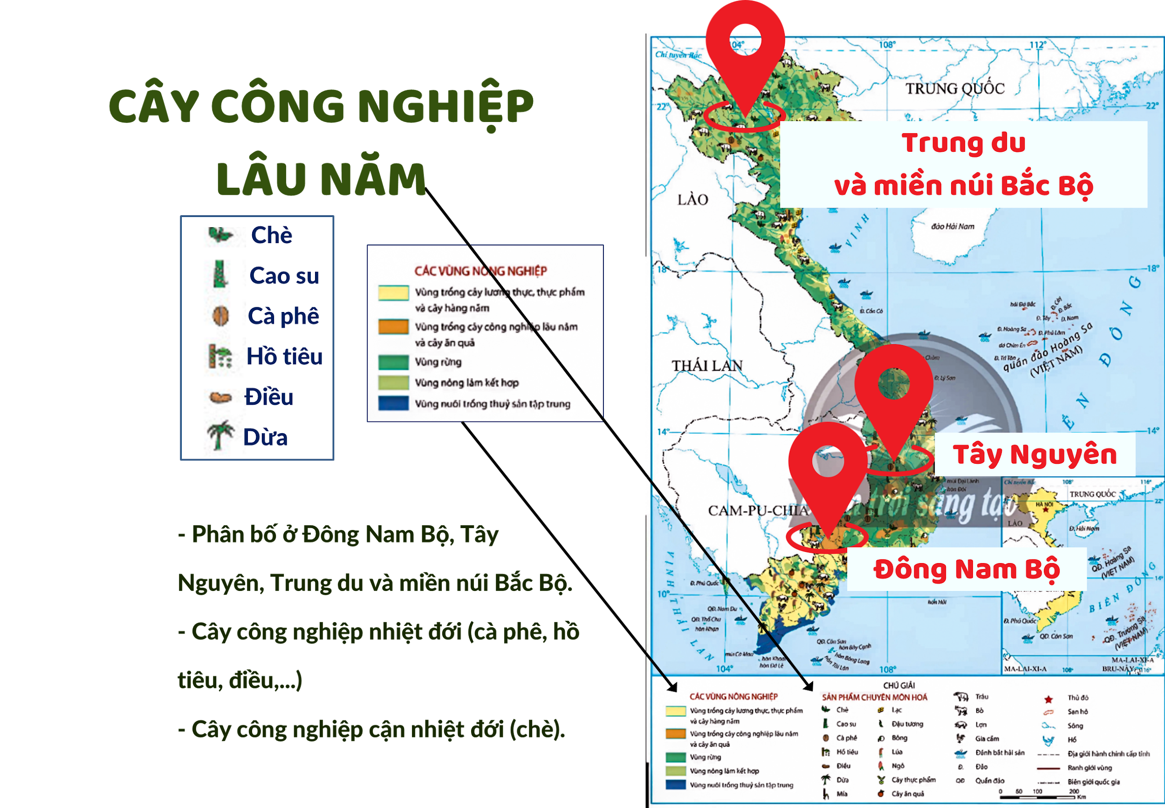

+ GV đặt thêm một số câu hỏi để HS giải quyết nhằm làm rõ các vấn đề:

1. *Tại sao Đồng bằng sông Cửu Long và sông Hồng và là 2 vựa lúa lớn nhất nước ta?*
2. *Tại sao nước ta có thể trồng được cả cây công nghiệp nhiệt đới và cận nhiệt?*
3. *Tại sao ngành chăn nuôi của nước ta ngày càng phát triển và đang chuyển hướng sang chăn nuôi trang trại.*

GỢI Ý TRẢ LỜI

1. Đồng bằng sông Hồng và sông Cửu Long là vựa lúa lớn nhất nước ta vì: hội tụ được nhiều điều kiện thuận lợi cho trồng lúa :

+ Là 2 đồng bằng châu thổ, đất phù sa màu mỡ.

+ Khí hậu nóng, ẩm (ĐBSCL là cận xích đạo gió mùa, ĐBSH là nhiệt đới ẩm gió mùa)

+ Tài nguyên nước phong phú

+ Dân số đông, lao động dồi dào và giàu kinh nghiệm trong sản xuất lúa gạo

+ Thị trường rộng và hướng ra xuất khẩu

+ Cơ sở vật chất, khoa học kĩ thuật đang được cải tiến.

1. Nước ta ngoài trồng các cây công nghiệp nhiệt đới vẫn có thể trồng được một số cây có nguồn gốc cận nhiệt vì: khí hậu nước ta phân hoá theo độ cao và bắc - nam. Ở những nơi có độ cao lớn, khí hậu mát mẻ quanh năm có thể trồng được chè như ở Lâm Đồng, hoặc vùng Trung du miền núi Bắc Bộ.
2. Ngành chăn nuôi của nước ta ngày càng phát triển và đang chuyển hướng sang chăn nuôi trang trại vì cơ bản nước ta đã đảm bảo được nguồn thức ăn (thức ăn từ tự nhiên (đồng cỏ), thức ăn từ ngành trồng trọt, thức ăn chế biến công nghiệp), có nhiều cải tiến về giống, thú y, chế biến….; thị trường ngày càng mở rộng....

+ Giáo viên cho HS so sánh tỷ trọng ngành trồng trọt và chăn nuôi trong cơ cấu giá trị sản xuất toàn ngành nông nghiệp: ngành trồng trọt vẫn chiếm tỉ trọng cao >>> phản ánh ngành nông nghiệp vẫn chưa cân đối, tuy nhiên so với trước đây đã có sự chuyển dịch theo hướng tiến bộ của ngành

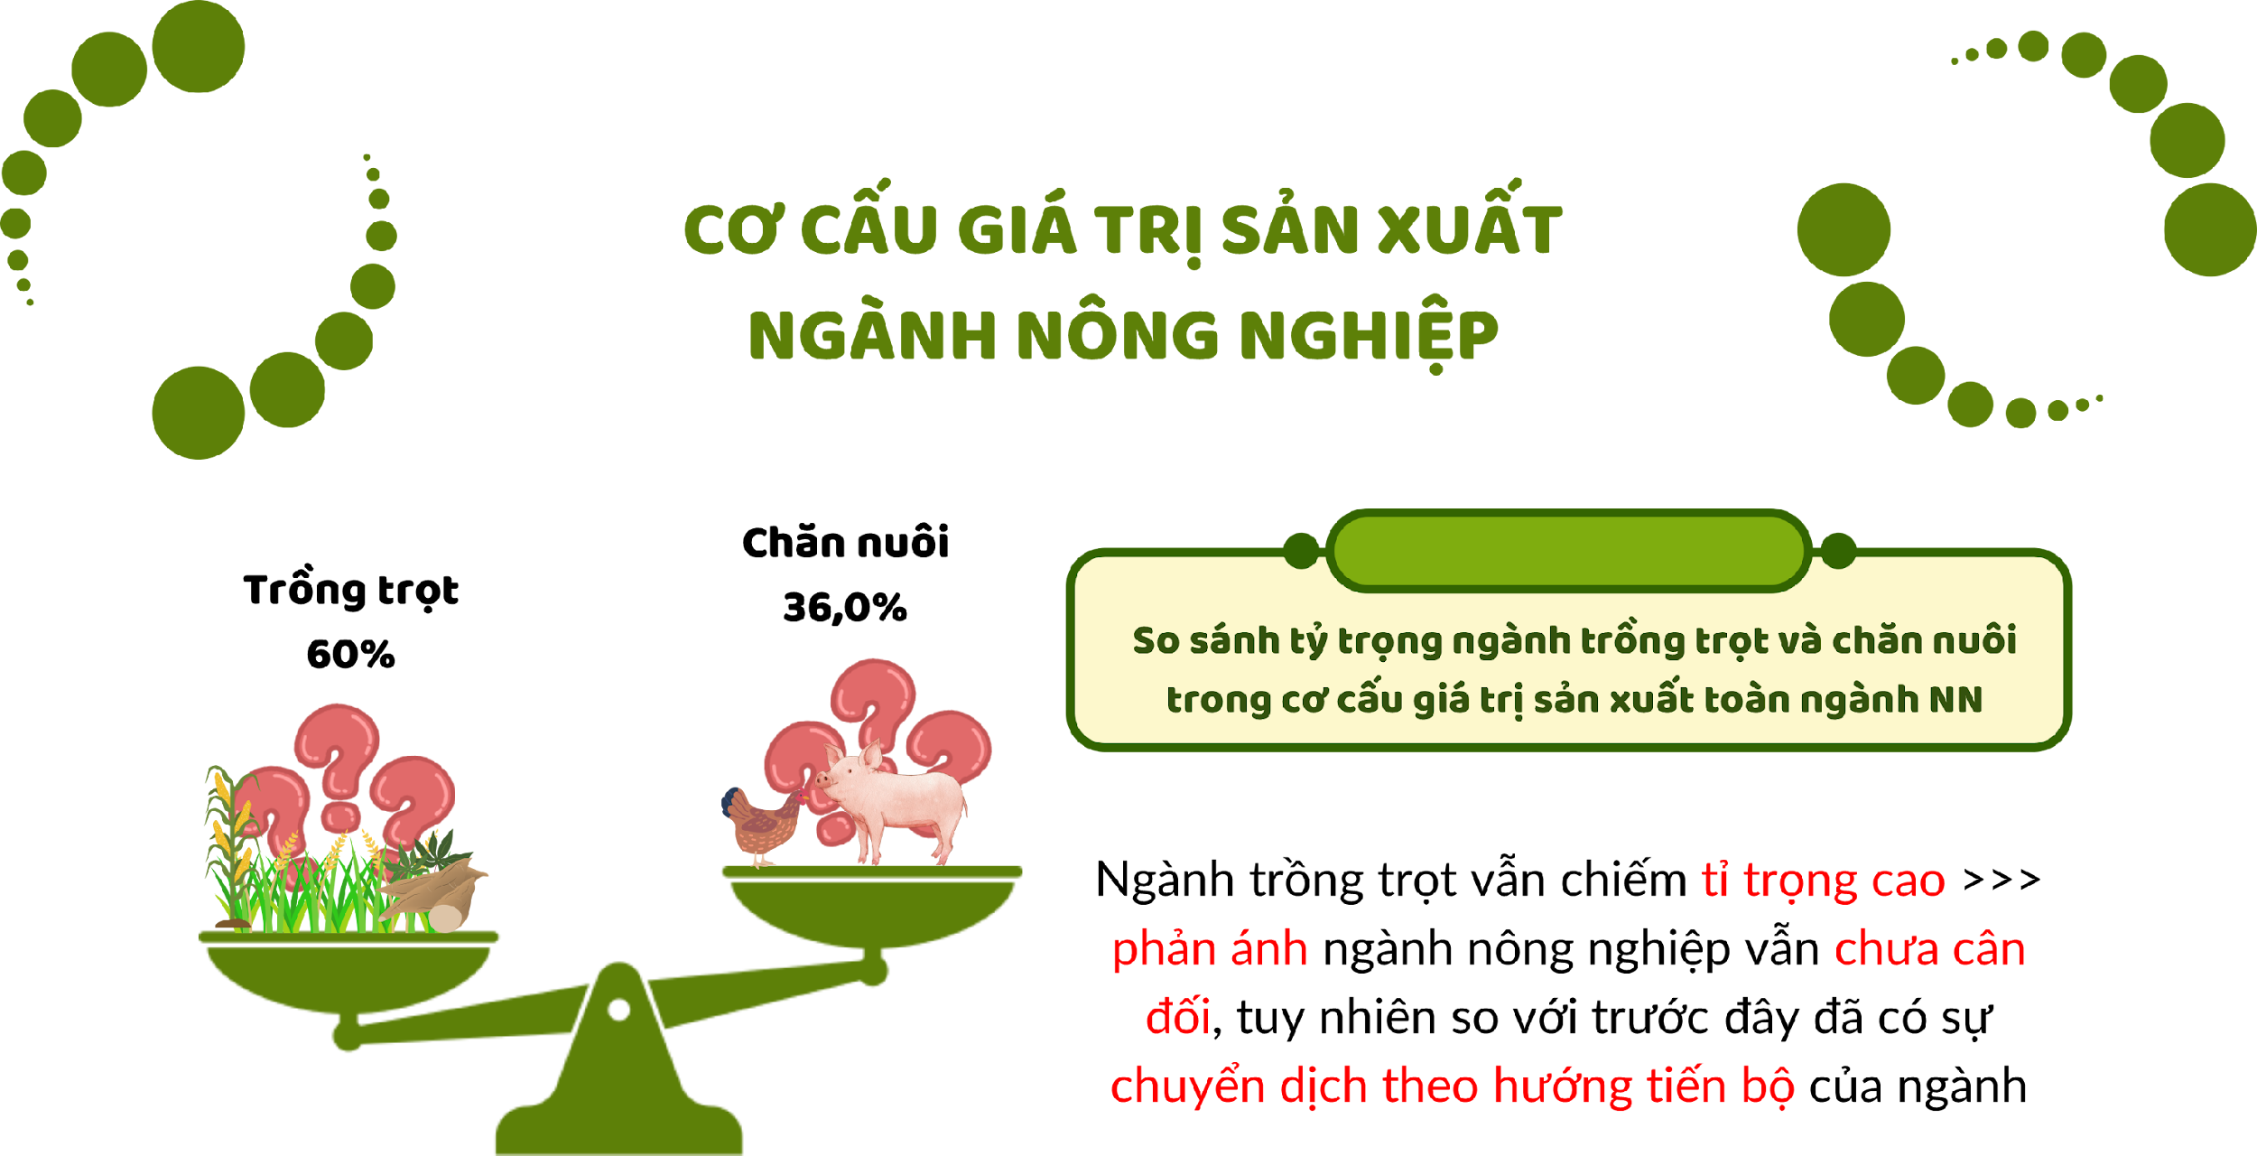

+ Giáo viên cho HS nhận xét bảng số liệu 4.2. Số lượng một số gia súc và gia cầm ở nước ta giai đoạn 2010-2021.

+ GV cho Hs thực hiện kĩ thuật Think-Pair- Share về vấn đề, có câu nói *“Con trâu là đầu cơ nghiệp”*; *“Tậu trâu, cưới vợ, làm nhà. Cả ba việc ấy thật là khó thay” (tục ngữ)* có còn chính xác trong thời đại hiện nay nữa không? Lý do tại sao. >>> Với nền văn minh lúa nước hàng nghìn năm, trâu được xem là một trong các biểu tượng của văn hóa Việt, nhưng hiện nay vai trò sức kéo đã bị thay thế bởi các máy móc hiện đại nên số lượng giảm dần.

**- Kết luận, nhận định:**

+ GV: Nhận xét, khen ngợi phần làm việc của HS.

+ GV kết luận, chuẩn kiến thức.

+ HS: Lắng nghe, ghi bài.

+ GV

**Hoạt động 3: TÌM HIỂU VỀ** **VẤN ĐỀ PHÁT TRIỂN NÔNG NGHIỆP XANH**

*a) Mục tiêu:* HS trình bày được ý nghĩa quan trọng của phát triển nông nghiệp xanh đối với nước ta.

*b) Nội dung:* Học sinh đóng vai là chuyên gia nông nghiệp thuyết phục người dân phát triển nông nghiệp theo hướng nông nghiệp xanh.

*c) Sản phẩm:* phần đóng vai của HS.

*d) Tổ chức thực hiện:*

**- Chuyển giao nhiệm vụ:**

+ Giáo viên đặt vấn đề về vấn đề vệ sinh an toàn thực phẩm, thực phẩm sạch là vấn đề nóng bỏng hiện nay qua mục “Đọc báo giùm bạn”

+ HS hoạt động cá nhân nêu 3 lí do thực phẩm bẩn hiện nay lại xuất hiện nhiều và 3 lí do tại sao phải phát triển nông nghiệp xanh.

**- Thực hiện nhiệm vụ:**

+ HS suy nghĩ và viết ra giấy note trong 3 phút

**- Báo cáo, thảo luận:**

+ Hs xung phong trình bày trong thời gian tối đa 2 HS/ phút

+ GV định hướng giúp HS hiểu rõ hơn về khái niệm “phát triển bền vững” <https://www.pace.edu.vn/tin-kho-tri-thuc/phat-trien-ben-vung-la-gi> : Phát triển bền vững (Sustainable Development) là một khái niệm quan trọng định nghĩa về quá trình phát triển đáp ứng nhu cầu mọi mặt của xã hội hiện tại mà vẫn đảm bảo sự tiếp tục phát triển của thế hệ tương lai. Nói cách khác, phát triển bền vững nhằm mục tiêu tạo ra một sự cân bằng giữa tăng trưởng kinh tế, bảo vệ môi trường và công bằng xã hội. Có ba trụ cột chính của phát triển bền vững:

* *Kinh tế: Tăng trưởng kinh tế bền vững nhằm mục tiêu tạo ra sự phồn thịnh và ổn định kinh tế mà không làm kiệt quệ các tài nguyên thiên nhiên và dẫn đến hậu quả tiêu cực về lâu dài.*
* *Xã hội: Công bằng xã hội và việc tăng cường sự tham gia của cộng đồng, đảm bảo mọi người có quyền tiếp cận với giáo dục, y tế và cơ hội làm việc trong một xã hội ổn định và công bằng.*
* *Môi trường: Bảo vệ và bảo tồn môi trường cho tương lai, bao gồm việc giảm thiểu ô nhiễm, bảo tồn đa dạng sinh học và sử dụng hiệu quả các nguồn tài nguyên thiên nhiên.*

+ GV cho HS xem video về “Cách Mạng Nông Nghiệp Xanh Là Gì - Nông Nghiệp Xanh Tại Việt Nam đang ở đâu?” <https://www.youtube.com/watch?app=desktop&v=N-_qRfqisQs>

**- Kết luận, nhận định:**

+ GV: Nhận xét, khen ngợi phần làm việc, cho điểm các HS xuất sắc.

+ GV kết luận, chuẩn kiến thức.

+ HS: Lắng nghe, ghi bài.

**3. LUYỆN TẬP (10 phút)**

*a) Mục tiêu:* Rèn luyện kĩ năng vẽ và nhận xét biểu đồ, rút ra được kiến thức từ số liệu thống kê.

*b) Nội dung:* Học sinh vẽ biểu đồ thể hiện diện tích gieo trồng cây lương thực có hạt và lúa của nước ta giai đoạn 2010 – 2021 và nêu nhận xét.

*c) Sản phẩm:* Biểu đồ và nhận xét của HS

|  |
| --- |
| Biểu đồ    Nhận xét  Giai đoạn 2010-2021, tổng diện tích gieo trồng cây lương thực có hạt và lúa đều giảm không liên tục   * Tổng diện tích gieo trồng cây lương thực có hạt giảm, giảm từ 8,6 xuống còn 8,1 triệu ha ( giảm 0,5 triệu ha) * Trong đó diện tích gieo trồng lúa giảm, giảm từ 7,5 xuống còn 7,2 triệu ha ( giảm 0,3 triệu ha) * Giai đoạn 2010-2015 tổng diện tích gieo trồng cây lương thực có hạt và lúa tăng, giai đoạn 2015-2021 tổng diện tích gieo trồng cây lương thực có hạt và lúa giảm.   Lúa là cây lương thực chính của nước ta,luôn chiếm trên 85% diện tích gieo trồng cây lương thực có hạt |

*d) Tổ chức thực hiện:*

**- Chuyển giao nhiệm vụ:** Giáo viên hướng dẫn HS cách nhận dạng biểu đồ và vẽ biểu đồ cột chồng

* Nhận dạng biểu đồ cột chồng
* -Thể hiện: thể hiện rõ sự so sánh qui mô và động thái phát triển của các đối tượng địa lí (chỉ 2 – 3 đối tượng)
* >>> Các **từ khóa**: quy mô, khối lượng, số lượng, sản lượng, giá trị, tình hình …
* Mối quan hệ giữa các đối tượng: tổng và thành phần (mẹ, con)
* Cách nhận xét biểu đồ cột chồng
* Bước 1: Xem xét năm đầu và năm cuối của bảng số liệu để trả lời câu hỏi tăng hay giảm? tăng giảm bao nhiêu?
* Bước 2: Xem số liệu ở khoảng trong để trả lời tiếp là tăng (hay giảm) liên tục hay không liên tục? (lưu ý năm nào không liên tục).
* Bước 3: Nếu liên tục thì cho biết giai đoạn nào nhanh, giai đoạn nào chậm. Nếu không liên tục thì năm nào không còn liên tục.
* Bước 4: Nhận xét tỉ trọng/ độ lớn của thành phần con trong giá trị/ khối lượng tổng

**- Thực hiện nhiệm vụ:** HS vẽ biểu đồ theo hướng dẫn của GV, GV có thể gọi 2 HS lên bảng vẽ và nhận xét.

**- Báo cáo, thảo luận:** GV cho thảo luận các lỗi sai thường thấy trong biểu đồ và nhận xét.

**- Kết luận, nhận định:** GV nhận xét bài làm, thái độ của các HS.

**4. VẬN DỤNG (10 phút)**

*a) Mục tiêu:* Vận dụng kiến thức vào thực tiễn, HS tìm hiểu thông tin, giới thiệu về tình hình sản xuất và phân bố một cây trồng hoặc vật nuôi quan trọng ở địa phương.

*b) Nội dung:* Học sinh làm bài về nhà theo hướng dẫn của giáo viên

*c) Sản phẩm:* bài làm của học sinh.

*d) Tổ chức thực hiện:*

**- Chuyển giao nhiệm vụ:** Giáo viên hướng dẫn học sinh tìm hiểu thông tin, giới thiệu về tình hình sản xuất và phân bố một cây trồng hoặc vật nuôi quan trọng ở địa phương.

**- Thực hiện nhiệm vụ:** HS làm việc ở nhà.

**- Báo cáo, thảo luận:** GV cho HS nộp bài vào tiết sau.

**- Kết luận, nhận định:** GV nhận xét bài làm, thái độ của các HS.

# IV. RÚT KINH NGHIỆM

………………………………………………………………………………………………

………………………………………………………………………………………………

………………………………………………………………………………………………

………………………………………………………………………………………………

………………………………………………………………………………………………

**V. PHỤ LỤC**

**1/ NỘI DUNG GHI BÀI**

|  |  |  |  |  |  |  |  |  |  |  |  |  |  |  |  |  |
| --- | --- | --- | --- | --- | --- | --- | --- | --- | --- | --- | --- | --- | --- | --- | --- | --- |
| **Bài 4: NÔNG NGHIỆP**  **1/ Các nhân tố chính ảnh hưởng đến sự phát triển và phân bố nông nghiệp**  **a/ Nhân tố tự nhiên**   * Địa hình và đất: * 3/4 diện tích là đồi núi và chủ yếu là đồi núi thấp, một số vùng có cao nguyên. Phần lớn là đất feralit, có nhiều đồng cỏ >>> thuận lợi quy hoạch các vùng chuyên canh cây công nghiệp, trồng cây ăn quả và chăn nuôi gia súc lớn. * Đồng bằng chiếm 1/4 diện tích (châu thổ và ven biển), đất chủ yếu là phù sa >>> thuận lợi cho sản xuất lương thực, thực phẩm * Khí hậu: * Nhiệt đới ẩm gió mùa >>> phát triển nền nông nghiệp nhiệt đới; sinh trưởng nhanh, năng suất cao. * Khí hậu có sự phân hoá đa dạng >>> cơ cấu mùa vụ, sản phẩm cũng đa dạng, hình thành các vùng chuyên canh, chuyên môn hóa sản xuất. * Nguồn nước: mạng lưới sông, hồ dày đặc, nước ngầm phong phú >>> cung cấp nước tưới. * Sinh vật: phong phú >>>cơ sở để thuần dưỡng, lai tạo giống tốt   Khó khăn: đất nhiều nơi bị thoái hóa, nhiều sâu bệnh, thiên tai, biến đổi khí hậu.  **b/ Các nhân tố kinh tế - xã hội**   * Dân cư và lao động: * Số dân đông >>> thị trường tiêu thụ rộng lớn, lực lượng lao động dồi dào, kinh nghiệm phong phú. * Chất lượng lao động ngày càng được nâng cao, thuận lợi cho việc tiếp thu và ứng dụng các thành tựu khoa học - kĩ thuật * Chính sách phát triển nông nghiệp: có nhiều chính sách phát triển nông nghiệp theo hướng bền vững, Nhà nước tái cơ cấu nông nghiệp tạ sản phẩm có giá trị cao, đa dạng theo chuỗi. * Khoa học công nghệ và cơ sở vật chất kỹ thuật: phát triển, tạo ra nhiều giống mới, nâng cao năng suất và chất lượng. Cơ sở vật chất kỹ thuật, kĩ thuật ngày càng hoàn thiện, đã xây dựng hệ thống thủy lợi lớn, các cơ sở chế biến được đầu tư gắn với vùng nông nghiệp. * Thị trường tiêu thụ nông sản: ngày càng mở rộng >>> thúc đẩy sản xuất và đa dạng hóa sản phẩm   Khó khăn: cơ sở vật chất kỹ thuật, kĩ thuật một số nơi còn hạn chế, thị trường tiêu thụ có sự biến động và bị cạnh tranh.  **2. Sự phát triển và phân bố nông nghiệp**   * Nước ta phát triển nông nghiệp theo hướng hàng hóa, liên kết theo chuỗi giá trị, đẩy mạnh ứng dụng khoa học công nghệ. * Năm 2021: tốc độ tăng trưởng đạt 3,18 %, đóng góp 70% tổng giá trị toàn ngành N-L-TS * Xu hướng chuyển dịch: giảm trồng trọt, tăng chăn nuôi và dịch vụ nông nghiệp. * 3 trục sản phẩm chính: cấp quốc gia, cấp tỉnh, cấp địa phương * Xu hướng: phát triển các mô hình sản xuất nông nghiệp xanh, nông nghiệp hữu cơ, nông nghiệp công nghệ cao.   ***a/ Ngành trồng trọt:*** giá trị sản xuất ngành trồng trọt trong cơ cấu toàn ngành nông nghiệp cao (trên 60%)   * + ***Cây lương thực:*** * Gồm: lúa, ngô, khoai, sẵn; lúa là cây trồng chính. * Cơ cấu mùa vụ thay đổi theo địa phương, có nhiều giống mới, mức độ cơ giới hóa cao. * Năng suất và sản lượng lúa liên tục tăng. * 2 vùng trồng lúa trọng điểm là Đồng bằng sông Hồng và Đồng bằng sông Cửu Long.   60%)   * + ***Cây rau đậu:*** * Diện tích ngày càng tăng * Trồng khắp nước, tập trung ở Đồng bằng sông Cửu Long, Đồng bằng sông Hồng, Trung du và miền núi Bắc Bộ. * Năng suất và sản lượng lúa liên tục tăng.   + ***Cây công nghiệp:*** * Cây công nghiệp hàng năm với một số sản phẩm như đậu tương, lạc (Trung du và miền núi Bắc Bộ, Bắc Trung Bộ); mía (Đông Nam Bộ, Bắc Trung Bộ), bông (Duyên hải Nam Trung Bộ, Tây Nguyên) * Cây công nghiệp lâu năm: * Cây công nghiệp nhiệt đới: cà phê, hồ tiêu, điều,... (Đông Nam Bộ, Tây Nguyên) * Cây công nghiệp cận nhiệt đới: chè (Trung du và miền núi Bắc Bộ, Tây Nguyên)   ***Cây ăn quả:*** đa dạng, được trồng nhiều nhất ở Đồng bằng sông Cửu Long,Trung du và miền núi Bắc Bộ, Đông Nam Bộ.  ***b/ Ngành chăn nuôi:*** chiếm 30% giá trị sản xuất nông nghiệp và có xu hướng tăng lên   * Các vật nuôi chủ yếu ở nước ta là: trâu, bò, lợn, gia cầm (gà, vịt,...). * Chăn nuôi đang phát triển theo hướng ứng dụng công nghệ cao, sản xuất theo quy mô công nghiệp. * Ưu tiên phát triển chăn nuôi bền vững theo hướng hữu cơ, đáp ứng tiêu chuẩn vệ sinh an toàn thực phẩm, chú trọng chế biến và tiêu thụ sản phẩm. * Xu hướng và phân bố:  |  |  |  | | --- | --- | --- | | **Vật nuôi** | **Xu hướng** | **Phân bố** | | Trâu | Nuôi lấy thịt, mở rộng sang lấy sữa | Trung du và miền núi Bắc Bộ | | Bò | Bắc Trung Bộ và Duyên hải miền Trung | | Bò sữa | Đông Nam Bộ, Bắc Trung Bộ và Duyên hải miền Trung | | Lợn | Chuyển dịch sang mô hình trang trại tập trung và khép kín | Trung du và miền núi Bắc Bộ, Đồng bằng sông Hồng, … | | Gia cầm | Phát triển quy mô hộ gia đình và trang trại  Có nhiều hình thức nuôi, sản phẩm | Đồng bằng sông Hồng, Bắc Trung Bộ và Duyên hải miền Trung |   **3. Ý nghĩa của việc phát triển nông nghiệp xanh**   * Nông nghiệp xanh là cách thức phát triển ngành nông nghiệp, trong đó tối đa hoá cơ hội khai thác các nguồn tài nguyên sạch, dẫn đến một mô hình nông nghiệp tăng trưởng bền vừng gắn vớí bảo vệ môi trường. * Phát triển nông nghiệp xanh đang được chú ý và nhân rộng mô hình nông nghiệp hữu cơ, nông nghiệp tuần hoàn… ở nước ta. * Ý nghĩa: * Nâng cao tính cạnh tranh của nông sản * Thúc đẩy phát triển công nghệ xử lý và tái sử dụng phụ phẩm, phế thải * Góp phần nâng cao thu nhập của người dân và nâng cao chất lượng cuộc sống * Phục hồi, cải tạo và khai thác hiệu quả tài nguyên thiên nhiên, giảm phát thải |

**2/ PHT**

PHIẾU HỌC TẬP SỐ 1

1. Tình hình sản xuất cây lương thực, chỉ trên bản đồ các vùng trồng lúa lớn.

………………………………………………………………………………………………

………………………………………………………………………………………………

………………………………………………………………………………………………

2. Nhận xét bảng số liệu 4.1. Diện tích gieo trồng và sản lượng lương thực có hạt của nước ta giai đoạn 2010 – 2021

………………………………………………………………………………………………

………………………………………………………………………………………………

………………………………………………………………………………………………

………………………………………………………………………………………………

………………………………………………………………………………………………

………………………………………………………………………………………………

>>> diện tích giảm nhưng sản lượng tăng >>> ……….. tăng

PHIẾU HỌC TẬP SỐ 2

***Các loại cây công nghiệp và phân bố (chỉ trên bản đồ)***

1. Cây công nghiệp lâu năm:

Cây công nghiệp nhiệt đới (kể tên và phân bố):

………………………………………………………………………………………………

Cây công nghiệp cận nhiệt đới (kể tên và phân bố):

………………………………………………………………………………………………

2. Cây công nghiệp hàng năm (kể tên và phân bố):

………………………………………………………………………………………………

………………………………………………………………………………………………

3. Nhận xét bảng số liệu 4.2: Diện tích và sản lượng một số cây công nghiệp lâu năm của nước ta giai đoạn 2010 – 2021

………………………………………………………………………………………………

………………………………………………………………………………………………

………………………………………………………………………………………………

………………………………………………………………………………………………

………………………………………………………………………………………………

………………………………………………………………………………………………

………………………………………………………………………………………………

………………………………………………………………………………………………

………………………………………………………………………………………………

………………………………………………………………………………………………

………………………………………………………………………………………………

PHIẾU HỌC TẬP SỐ 3

**1. Tình hình sản xuất và phân bố**

* + ***Cây rau đậu*** (kể tên và phân bố):

………………………………………………………………………………………………

………………………………………………………………………………………………

………………………………………………………………………………………………

………………………………………………………………………………………………

………………………………………………………………………………………………

………………………………………………………………………………………………

* + ***Cây ăn quả*** (kể tên và phân bố):

………………………………………………………………………………………………

………………………………………………………………………………………………

………………………………………………………………………………………………

………………………………………………………………………………………………

**2. Nhận xét biểu đồ 4.2:** Biểu đồ "Tổng diện tích cây ăn quả của nước ta giai đoạn 2010 - 2021

………………………………………………………………………………………………

………………………………………………………………………………………………

………………………………………………………………………………………………

………………………………………………………………………………………………

………………………………………………………………………………………………

………………………………………………………………………………………………

………………………………………………………………………………………………

………………………………………………………………………………………………

PHIẾU HỌC TẬP SỐ 4

***Ngành chăn nuôi***

***1/ Hoàn thành bảng thông tin sau:***

***Ngành chăn nuôi:*** chiếm . . . . . . . . . . . . . . . giá trị sản xuất nông nghiệp và có xu hướng tăng lên

* Các vật nuôi chủ yếu ở nước ta là: . . . . . . . . . . . . . . .
* Chăn nuôi đang phát triển theo hướng. . . . . . . . . . . . . . .
* Ưu tiên phát triển chăn nuôi theo hướng: . . . . . . . . . . . . . . .

***2/ Xu hướng và phân bố:***

|  |  |  |
| --- | --- | --- |
| **Vật nuôi** | **Xu hướng** | **Phân bố** |
| Trâu |  |  |
| Bò |  |
| Bò sữa |  |
| Lợn |  |  |
| Gia cầm |  |  |

PHIẾU PHẢN HỒI - PHIẾU HỌC TẬP SỐ 1

1. Tình hình sản xuất cây lương thực

* Gồm: lúa, ngô, khoai, sẵn; lúa là cây trồng chính.
* Cơ cấu mùa vụ thay đổi theo địa phương, có nhiều giống mới, mức độ cơ giới hóa cao.
* Năng suất và sản lượng lúa liên tục tăng.
* 2 vùng trồng lúa trọng điểm là Đồng bằng sông Hồng và Đồng bằng sông Cửu Long.
* 60%)

1. Nhận xét bảng số liệu 4.1. Diện tích gieo trồng và sản lượng lương thực có hạt của nước ta giai đoạn 2010 – 2021

Trong giai đoạn 2010-2021: diện tích cây lương thực có hạt và lúa đều giảm nhưng sản lượng tăng

* Diện tích cây lương thực có hạt giảm, giảm từ 8,6 triệu ha xuống còn 8,1 triệu ha (giảm 0,5 triệu ha)
* Trong đó diện tích lúa giảm, giảm từ 7,5 triệu ha xuống còn 7,2 triệu ha (giảm 0,3 triệu ha)
* Sản lượng cây lương thực có hạt tăng, tăng từ 44,6 triệu tấn lên 48,3 triệu tấn (tăng 3,7 triệu tấn)
* Trong đó sản lượng lúa tăng, tăng từ 40 triệu tấn lên 43,9 triệu tấn (tăng 3,9 triệu tấn)

>>> diện tích giảm nhưng sản lượng tăng >>> năng suất tăng

PHIẾU PHẢN HỒI - PHIẾU HỌC TẬP SỐ 2

***Các loại cây công nghiệp và phân bố (chỉ trên bản đồ)***

1. Cây công nghiệp lâu năm: Phân bố ở Đông Nam Bộ, Tây Nguyên,Trung du và miền núi Bắc Bộ.

* Cây công nghiệp nhiệt đới: cà phê, hồ tiêu, điều,... (Đông Nam Bộ, Tây Nguyên)
* Cây công nghiệp cận nhiệt đới: chè (Trung du và miền núi Bắc Bộ, Tây Nguyên)

2. Cây công nghiệp hàng năm

Một số sản phẩm như đậu tương, lạc (Trung du và miền núi Bắc Bộ, Bắc Trung Bộ); mía (Đông Nam Bộ, Bắc Trung Bộ), bông (Duyên hải Nam Trung Bộ, Tây Nguyên)

3. Nhận xét bảng số liệu 4.2: Diện tích và sản lượng một số cây công nghiệp lâu năm của nước ta giai đoạn 2010 – 2021

Trong giai đoạn 2010-2021: Diện tích trồng cà phê và cao su có xu hướng tăng, diện tích trồng chè giảm nhẹ. Sản lượng của cả ba loại đều tăng.

- Diện tích cao su tăng không liên tục, tăng từ 748,7 nghìn ha lên 930,5 nghìn ha (tăng 181,8 nghìn ha), giai đoạn 2015-2021 diện tích giảm nhẹ.

- Sản lượng cao su tăng, tăng từ 751,7 nghìn tấn lên 930,5 nghìn tấn (tăng 520,2 nghìn ha).

- Diện tích cà phê tăng, tăng từ 554,8 nghìn ha lên 710,6 nghìn ha (tăng 155,8 nghìn ha).

- Sản lượng cà phê tăng, tăng từ 1100,5 nghìn tấn lên 1845 nghìn tấn (tăng 744,5 nghìn ha).

- Diện tích chè giảm, giảm từ 129,9 nghìn ha lên 123,6 nghìn ha (giảm 6,3 nghìn ha).

- Sản lượng chè tăng, tăng từ 834,6 nghìn tấn lên 1087,9 nghìn tấn (tăng 253,3 nghìn ha).

PHIẾU PHẢN HỒI - PHIẾU HỌC TẬP SỐ 3

**1. Tình hình sản xuất và phân bố**

* + ***Cây rau đậu:***
* Diện tích ngày càng tăng
* Trồng khắp nước, tập trung ở Đồng bằng sông Cửu Long, Đồng bằng sông Hồng, Trung du và miền núi Bắc Bộ.
* Năng suất và sản lượng lúa liên tục tăng.
  + ***Cây ăn quả:*** đa dạng, được trồng nhiều nhất ở Đồng bằng sông Cửu Long,Trung du và miền núi Bắc Bộ, Đông Nam Bộ.

**2. Nhận xét biểu đồ 4.2:** Biểu đồ "Tổng diện tích cây ăn quả của nước ta giai đoạn 2010 - 2021

Trong giai đoạn 2010-2021: diện tích cây ăn quả cua nước ta tăng lên gấp 1,5 lần.

* Từ năm 2010 đến 2015, diện tích cây ăn quả tăng nhẹ, tăng thêm khoảng 44,7 nghìn ha.
* Từ năm 2015 đến 2020, diện tích cây ăn quả tăng mạnh, tăng thêm 310,8 nghìn ha.
* Từ năm 2020 đến 2021, diện tích cây ăn quả tiếp tục tăng, nhưng tốc độ tăng chậm lại, chỉ tăng thêm 36,3 nghìn ha.

PHIẾU HỌC TẬP SỐ 4

***Ngành chăn nuôi***

***Ngành chăn nuôi:*** chiếm 30% giá trị sản xuất nông nghiệp và có xu hướng tăng lên

* Các vật nuôi chủ yếu ở nước ta là: trâu, bò, lợn, gia cầm (gà, vịt,...).
* Chăn nuôi đang phát triển theo hướng ứng dụng công nghệ cao, sản xuất theo quy mô công nghiệp.
* Ưu tiên phát triển chăn nuôi theo hướng: bền vững, đáp ứng tiêu chuẩn vệ sinh an toàn thực phẩm, chú trọng chế biến và tiêu thụ sản phẩm.
* Xu hướng và phân bố:

|  |  |  |
| --- | --- | --- |
| **Vật nuôi** | **Xu hướng** | **Phân bố** |
| Trâu | Nuôi lấy thịt, mở rộng sang lấy sữa | Trung du và miền núi Bắc Bộ |
| Bò | Bắc Trung Bộ và Duyên hải miền Trung |
| Bò sữa | Đông Nam Bộ, Bắc Trung Bộ và Duyên hải miền Trung |
| Lợn | Chuyển dịch sang mô hình trang trại tập trung và khép kín | Trung du và miền núi Bắc Bộ, Đồng bằng sông Hồng, … |
| Gia cầm | Phát triển quy mô hộ gia đình và trang trại  Có nhiều hình thức nuôi, sản phẩm | Đồng bằng sông Hồng, Bắc Trung Bộ và Duyên hải miền Trung |

**3/ MỘT SỐ HÌNH ẢNH**

|  |  |
| --- | --- |
| Mưa đá phủ trắng mặt đất ở Vân Hồ (Sơn La) chiều 24-4 - Ảnh: Tin tức Mộc Châu | Mưa đá gây thiệt hại về hoa màu của người dân Vân Hồ - Ảnh: T.THỦY |
| https://cdn.tuoitre.vn/471584752817336320/2024/4/24/mua-da-van-ho-8-1713956324545819532141.jpg | |
| Mưa đá phủ trắng mặt đất ở Vân Hồ (Sơn La) chiều 24-4 - Ảnh: Tin tức Mộc Châu | Mưa đá gây thiệt hại về hoa màu của người dân Vân Hồ |
| Lòng hồ Đăk Ken trơ đáy, người dân chật vật tìm nguồn nước tưới. Ảnh: Lập Phương | vna_potal_han_han_khoc_liet_tai_gia_lai_khien_nhieu_dien_tich_ca_phe_bi_chay_kho___7335268.jpg |
| Lòng hồ Đăk Ken trơ đáy, người dân chật vật tìm nguồn nước tưới. Ảnh: Lập Phương | https://dantocmiennui.vn/nhieu-dien-tich-ca-phe-o-gia-lai-bi-chay-kho-do-han-han-post347728.html |
| Tại Việt Nam, nhiều mô hình sản xuất nông nghiệp xanh, nông nghiệp sinh thái đã phát huy hiệu quả. | Phát triển bền vững là một cách tiếp cận nhằm đáp ứng nhu cầu của thế hệ hiện tại đồng thời duy trì khả năng đáp ứng nhu cầu của thế hệ tương lai |
| Tại Việt Nam, nhiều mô hình sản xuất nông nghiệp xanh, nông nghiệp sinh thái đã phát huy hiệu quả.  https://vneconomy.vn/nong-nghiep-viet-nam-huong-den-nhung-gia-tri-xanh.htm | https://www.pace.edu.vn/tin-kho-tri-thuc/phat-trien-ben-vung-la-gi |
|  | Hiện trạng rừng Việt Nam năm 2022 |
| Hiện trạng rừng Việt Nam qua các năm |  |
|  | https://xaydungso.vn/bai-viet-khac/thu-vien-so-ban-do-rung-viet-nam-nam-2023-vi-cb.html |

**4/ Các tài liệu khác**

* <https://vnexpress.net/tay-nguyen-gong-minh-chong-han-4730392.html>
* <https://dangcongsan.vn/xay-dung-xa-hoi-an-toan-truoc-thien-tai/du-bao-han-han-thieu-nuoc-ngot-cuc-bo-tai-mien-trung-tay-nguyen-658493.html>
* <https://thanhnien.vn/canh-bao-han-han-thieu-nuoc-cuc-bo-o-trung-bo-tay-nguyen-1851434147.htm>
* <https://thuvienphapluat.vn/chinh-sach-phap-luat-moi/vn/thoi-su-phap-luat/tu-van-phap-luat/42357/rung-phong-ho-la-gi-phan-loai-rung-phong-ho-hien-nay>
* <https://laodongthudo.vn/nong-nghiep-thoi-40-thieu-lao-dong-co-trinh-do-cao-91794.html>
* <https://nhandan.vn/infographic-hien-trang-rung-toan-quoc-nam-2023-post802342.html>
* <https://nhandan.vn/kon-tum-bao-ton-trong-duoc-lieu-duoi-tan-rung-post801925.html>
* <https://lawnet.vn/thong-tin-phap-luat/tu-van-luat/tieu-chi-rung-tu-nhien-rung-trong-rung-dac-dung-rung-phong-ho-va-rung-san-xuat-120785.html>
* <https://infographics.vn/thuy-san-viet-nam-dat-muc-tieu-trong-so-5-nuoc-hang-dau-the-gioi-vao-nam-2030/41647.vna>

Tài liệu được chia sẻ bởi Website VnTeach.Com

https://www.vnteach.com